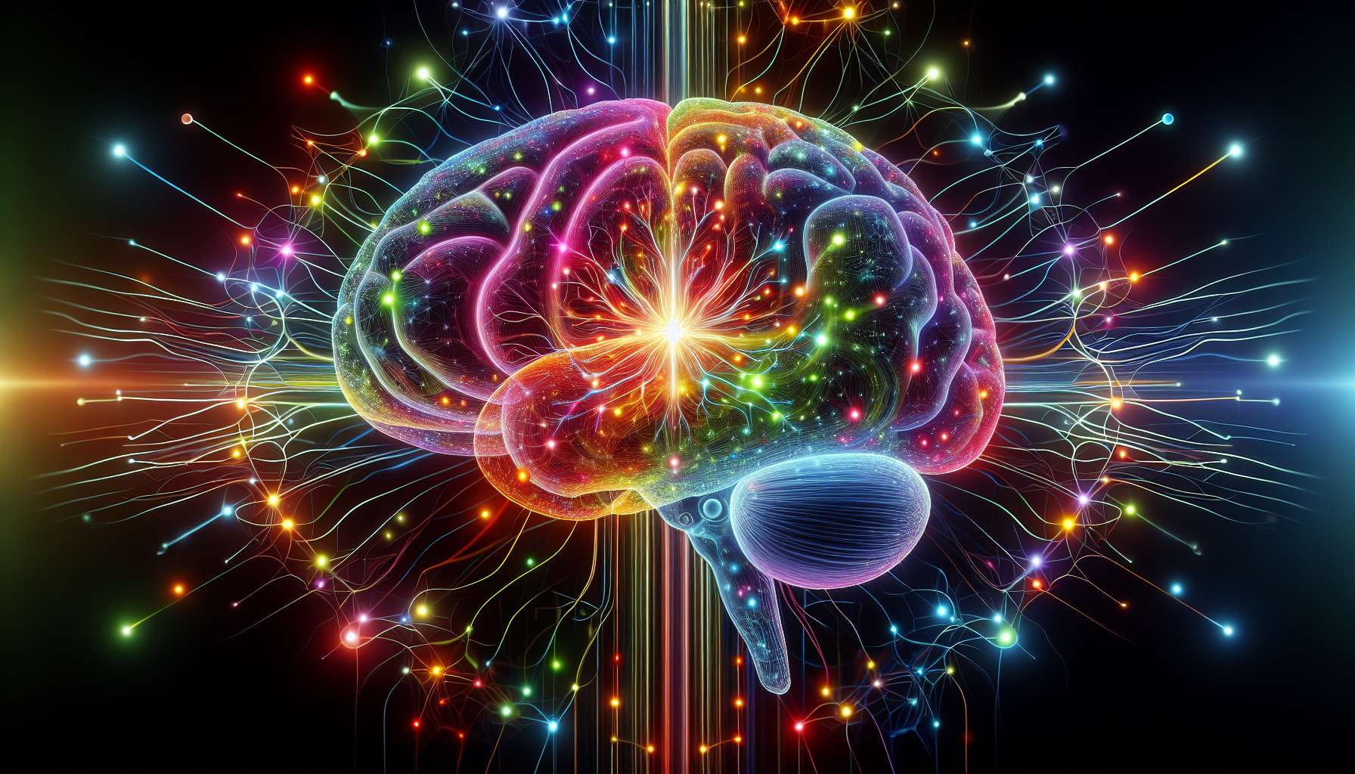

La motivazione e la ricompensa sono processi neurobiologici fondamentali che sostengono il nostro impegno nelle attività, la nostra perseveranza di fronte alle sfide e la nostra capacità di raggiungere i nostri obiettivi. Comprendere le basi cerebrali di questi processi è essenziale per il coaching in mindset, poiché ci consente di identificare i leve da attuare per rafforzare la motivazione intrinseca, la resilienza e l'orientamento alla crescita.  
  
Al centro della neurobiologia della motivazione e della ricompensa si trova il sistema dopaminergico. La dopamina è un neurotrasmettitore chiave che viene rilasciato quando anticipiamo o otteniamo una ricompensa, sia essa tangibile (cibo, denaro) o astratta (riconoscimento, sensazione di realizzazione). I neuroni dopaminergici si proiettano dall'area tegmentale ventrale a varie regioni del cervello, tra cui il nucleo accumbens, la corteccia prefrontale e l'amigdala, formando così il "circuito della ricompensa".  
  
L'attivazione di questo circuito genera una sensazione di piacere e di soddisfazione, che rafforza i comportamenti associati alla ricompensa e ci motiva a riprodurli. Questo ci spinge a perseverare in attività gratificanti, anche quando sono difficili o impegnative. Una mentalità di crescita si basa su questo sistema di ricompensa incoraggiando la ricerca di sfide stimolanti, la celebrazione dei progressi e la valorizzazione dello sforzo piuttosto che dei risultati immediati.  
  
Tuttavia, la motivazione non si riduce alla ricerca di ricompense esterne. La motivazione intrinseca, che ci spinge a impegnarci in attività per il piacere e la soddisfazione intrinseci che ci forniscono, è altrettanto cruciale per lo sviluppo personale e la realizzazione. Studi di neuroimmagine hanno mostrato che la motivazione intrinseca è associata a un'attivazione maggiore del corpo striato ventrale e della corteccia prefrontale mediana, regioni coinvolte nel trattamento delle ricompense e nella regolazione emotiva.  
  
Cultivare la motivazione intrinseca passa attraverso la soddisfazione di tre bisogni psicologici fondamentali: l'autonomia (la sensazione di scelta e controllo sulle proprie azioni), la competenza (la sensazione di efficacia e padronanza) e l'appartenenza (la sensazione di connessione e supporto sociale). Il coaching in mindset può rafforzare questi bisogni incoraggiando l'autodeterminazione, definendo obiettivi appropriati, fornendo feedback costruttivi e coltivando un ambiente gentile e solidale.  
  
Un altro aspetto chiave della neurobiologia della motivazione è il ruolo delle emozioni. Le emozioni positive, come la gioia, l'interesse o l'orgoglio, sono segnali potenti che ci informano sul valore e il significato delle esperienze che stiamo vivendo. Attivano il sistema di ricompensa e ci spingono a impegnarci in attività che stimolano queste emozioni. Al contrario, le emozioni negative, come la paura, la frustrazione o la vergogna, possono inibire la motivazione e spingerci a evitare certe situazioni.  
  
Il coaching in mindset può aiutare a coltivare emozioni positive incoraggiando la gratitudine, la consapevolezza e la rivalutazione positiva delle sfide. Può anche aiutare a gestire le emozioni negative insegnando strategie di regolazione emotiva, come il respiro profondo, la ristrutturazione cognitiva o la ricerca di supporto sociale. Favorire un equilibrio emotivo positivo, il coaching in mindset crea un terreno fertile per la realizzazione della motivazione e dell'impegno.  
  
Prendiamo l'esempio di Jean, uno studente di medicina che fatica a trovare la motivazione per rivedere i suoi corsi. Con un mindset fisso, potrebbe concentrarsi sulle sue mancanze, confrontarsi negativamente con i suoi compagni e scoraggiarsi di fronte alla grandezza del compito. Il suo sistema di ricompensa sarebbe poco attivato, lasciandolo demotivato e apatico.  
  
Adottando una mentalità di crescita, Jean può scegliere di vedere le sue revisioni come un'opportunità di sviluppare le sue competenze, affrontare una sfida stimolante e avvicinarsi al suo obiettivo di diventare un medico. Con l'aiuto di un coach, può identificare le sue motivazioni profonde, fissare obiettivi intermedi realistici e celebrare ogni piccolo progresso. Può anche coltivare emozioni positive praticando la gratitudine nei confronti dei suoi professori e dei suoi cari, e prendendo consapevolezza dei benefici a lungo termine dei suoi sforzi. Grazie a questo mindset di crescita, il sistema di ricompensa di Jean viene attivato, rafforzando la sua motivazione intrinseca e la sua perseveranza.  
  
Comprendere la neurobiologia della motivazione e della ricompensa è quindi un vantaggio prezioso per il coaching in sviluppo personale. Basandosi su queste conoscenze, il coach può aiutare i suoi clienti a attivare il loro sistema di ricompensa in modo ottimale, a nutrire la loro motivazione intrinseca e a coltivare emozioni positive. Questo passa attraverso un lavoro sulle percezioni, le credenze, gli obiettivi e le strategie di regolazione emotiva, al fine di creare un ambiente interno favorevole all'impegno e alla perseveranza. Coltivando una mentalità di crescita, possiamo ottimizzare il nostro funzionamento motivazionale e realizzarci nel perseguimento delle nostre aspirazioni.  
  
Punti da ricordare:  
  
1. La motivazione e la ricompensa sono processi neurobiologici fondamentali che sostengono il nostro impegno, la nostra perseveranza e la nostra capacità di raggiungere i nostri obiettivi.  
  
2. Il sistema dopaminergico, con il "circuito della ricompensa", è al centro della neurobiologia della motivazione e della ricompensa. L'attivazione di questo circuito genera una sensazione di piacere e soddisfazione, rafforzando i comportamenti associati alla ricompensa.  
  
3. La motivazione intrinseca è cruciale per lo sviluppo personale e la realizzazione. È associata a un'attivazione maggiore del corpo striato ventrale e della corteccia prefrontale mediana.  
  
4. Cultivare la motivazione intrinseca passa attraverso la soddisfazione di tre bisogni psicologici fondamentali: l'autonomia, la competenza e l'appartenenza.  
  
5. Le emozioni positive attivano il sistema di ricompensa e ci spingono a impegnarci in attività che le stimolano, mentre le emozioni negative possono inibire la motivazione.  
  
6. Il coaching in mindset può rafforzare la motivazione incoraggiando un mindset di crescita, fissando obiettivi appropriati, fornendo feedback costruttivi e coltivando un ambiente gentile e solidale.  
  
7. Comprendere la neurobiologia della motivazione e della ricompensa permette al coach di identificare i leve da attuare per ottimizzare il funzionamento motivazionale dei suoi clienti e favorire la loro realizzazione nel perseguimento delle loro aspirazioni.